Resolución del Pleno del Instituto de Transparencia, Acceso a la Información Pública y Protección de Datos Personales del Estado de México y Municipios, con domicilio en Metepec, Estado de México, del veinticinco de octubre de dos mil veintitrés.

VISTO el expediente formado con motivo del Recurso de Revisión 02022/INFOEM/IP/RR/2023, promovido por una persona de manera anónima, a quien en lo sucesivo se le denominará como EL RECURRENTE, en contra de la respuesta del Ayuntamiento de Atizapán, en lo sucesivo EL SUJETO OBLIGADO, se procede a dictar la presente resolución con base en lo siguiente:

ANTECEDENTES

I. De la Solicitud de Información
El treinta de marzo de dos mil veintitrés, EL RECURRENTE presentó a través del Sistema de Acceso a la Información Mexiquense, en lo subsecuente EL SAIMEX ante EL SUJETO OBLIGADO, la solicitud de acceso a la información pública, a la que se le asignó el número de expediente 00038/ATIZAPAN/IP/2023, mediante el cual requirió, lo siguiente:

“Permiso y/o licencia para la operación del semáforo que puso el fraccionamiento del Buen suceso en la vía pública, ya que los colonos y el ayuntamiento corrupto son los únicos beneficiados.” (Sic).

MODALIDAD DE ENTREGA: Vía SAIMEX.

II. Información que puede estar en poder de otro Sujeto Obligado.
El diecisiete de abril de dos mil veintitrés, EL SUJETO OBLIGADO notificó que la información peticionada podía obrar en poder de otro Sujeto Obligado, señalando para tal efecto lo siguiente:

“… después de una búsqueda minuciosa y exhaustiva, a través de preguntas directas, con la dirección de Seguridad pública, protección civil, C2 y Catastro municipal, en comento que la vialidad donde se encuentra operando el semáforo del fraccionamiento, la vialidad de la cual solicita información es de tipo Estatal, y el fraccionamiento denominado " El Buen Suceso" le corresponde al Municipio de Santiago Tianguistenco, por lo tanto sugiero, redireccione su solicitud al municipio de Santiago Tianguistenco y a la junta de caminos del Estado de México. Atentamente. L. P. Ralph Bastida Muñoz TITULAR DE LA UNIDAD DE INFORMACIÓN Y PROTECCION DE DATOS PERSONALES DEL MUNICIPIO DE ATIZAPÁN ESTADO DE MEXICO.
” (Sic).
(Énfasis añadido)

III. Del Recurso de Revisión
Inconforme con la respuesta, el dieciocho de abril de dos mil veintitrés, EL RECURRENTE interpuso el Recurso de Revisión objeto del presente estudio, el cual fue registrado en EL SAIMEX y se le asignó el número de Recurso de Revisión 02022/INFOEM/IP/RR/2023, en el que señaló como acto impugnado lo siguiente:

“La respuesta” (Sic).

Asimismo, como Razones o motivos de la inconformidad lo siguiente:
“Dicen que son incompetentes pero el fraccionamiento está ubicado en su municipio, no fundamentan su supuesta incompetencia ni se observa que el titular de transparencia haya turnado la solicitud a las áreas que me puedan la respuesta” (Sic).

IV. Del turno del Recurso de Revisión
El dieciocho de abril de dos mil veintitrés, el Recurso del que se trata se envió electrónicamente al Instituto de Transparencia, Acceso a la Información Pública y Protección de Datos Personales del Estado de México y Municipios y con fundamento en el artículo 185, fracción I de la Ley de Transparencia y Acceso a la Información Pública del Estado de México y Municipios, se turnó así: a través del SAIMEX, el Recurso de Revisión 02022/INFOEM/IP/RR/2023 a la Comisionada Sharon Cristina Morales Martínez; a efecto de que decretara su admisión o desechamiento.

a) Admisión del Recurso de Revisión
De las constancias que obran en el expediente electrónico del SAIMEX, se advierte que el veinte de abril de dos mil veintitrés, se acordó la admisión a trámite del Recurso de Revisión que nos ocupa; así como la integración del expediente respectivo, mismo que se puso a disposición de las partes, para que en un plazo máximo de siete días hábiles conforme a lo dispuesto por el artículo 185 de la Ley de Transparencia y Acceso a la Información Pública del Estado de México y Municipios, EL RECURRENTE manifestara lo que a su derecho conviniera, a efecto de presentar pruebas y alegatos; así como, para que EL SUJETO OBLIGADO rindiera el correspondiente Informe Justificado.

b) Informe Justificado y manifestaciones
De acuerdo a las constancias digitales que obran en EL SAIMEX se desprende que, dentro del término legalmente concedido al RECURRENTE, éste no realizó manifestación alguna, ni presentó pruebas o alegatos.

Por su parte, EL SUJETO OBLIGADO rindió su Informe Justificado, remitiendo dos archivos electrónicos los cuales consisten en lo siguiente:
- “00038.jpg” archivo que contiene una imagen, misma que fue acompañada con las siguientes manifestaciones:
“como bien se menciona en la contestación de acuerdo al artÍculo 167 de la Ley de Transparencia y Acceso a la Información Pública del Estado de México y Municipios, que trata de la incompetencia, de este sujeto obligado, se muestra el mapa topográfico del territorio del Municipio de Atizapán, Santa Cruz, haciendo énfasis de la zona a la cual hace referencia la solicitud 00038/ATIZAPAN/IP/2023, y por la cual procede la incompetencia.” (Sic)
- 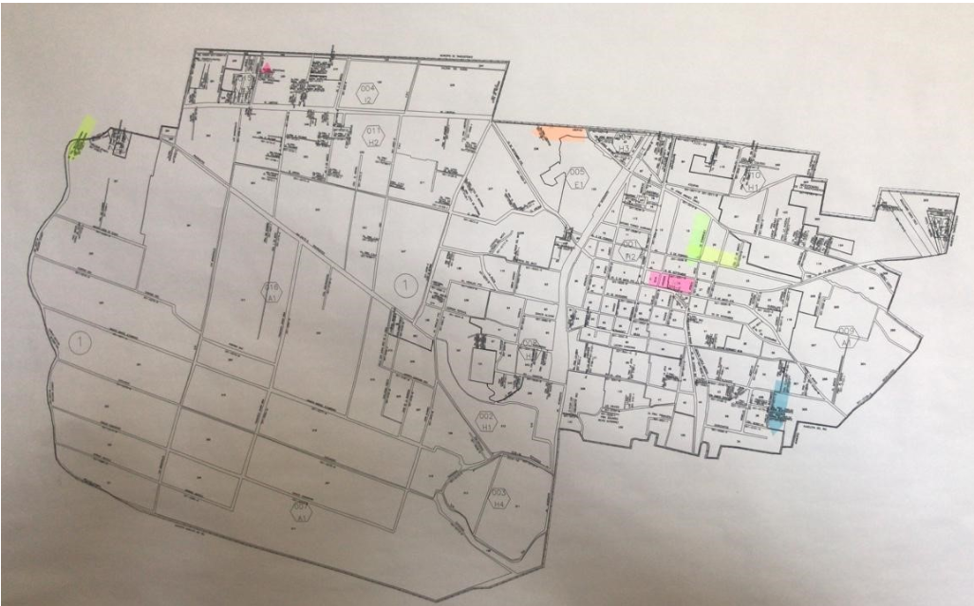“00038. DEMAR..pdf”, archivo que fue remitido con la siguiente manifestación:
“SE INDICA EL LUGAR EN CUESTIÓN.” (Sic); el cual a su vez contiene lo siguiente:
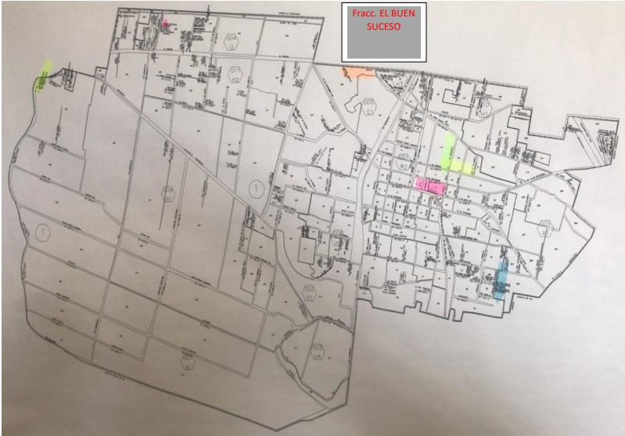
c) De la ampliación para resolver el Recurso de Revisión
El seis de junio de dos mil veintitrés, se acordó ampliar el plazo para resolver el Recurso de Revisión en estudio, por un periodo de hasta quince días hábiles, de conformidad con el artículo 181, tercer párrafo de la Ley de Transparencia y Acceso a la Información Pública del Estado de México y Municipios.
Este organismo garante no pasa por alto justificar, que el plazo para emitir resolución en el presente asunto encuentra justificación en el alto número de recursos de revisión recibidos dentro del primer semestre del año dos mil veintidós, que, en comparación con los recibidos el año dos mil veintiuno dentro del mismo periodo, se ha incrementado aproximadamente un 400%, circunstancia atípica que ha rebasado las capacidades técnicas y humanas del personal encargado de la proyección de las resoluciones a dichos medios de impugnación.
Por ello, es menester precisar que si bien se ha excedido el plazo para resolver el presente medio de impugnación, de conformidad con la ley de la materia, el plazo para emitir resolución se encuentra justificado en los elementos para medir su razonabilidad de asuntos conforme a los parámetros establecidos por diversos órganos jurisdiccionales federales, aplicables también en procedimientos análogos, como el que nos ocupa.

Así, en términos de lo que establecen los artículos 8.1 y 25 de la Convención Americana sobre Derechos Humanos, los recursos deben ser sencillos y resolverse en el menor tiempo posible, tomando en consideración la dilación total del procedimiento; esto es, en un plazo razonable.

En ese sentido, el legislador fijó los términos procesales en las leyes, de manera general, sin que pudiera prever la variada gama de casos que son resueltos por los órganos jurisdiccionales o cuasi jurisdiccionales, tanto por la complejidad de los hechos, como por el número de casos que conocen.

Por ello, excepcionalmente, si un asunto es resuelto con posterioridad a los plazos señalados por la norma debe analizarse la razonabilidad del tiempo necesario para su resolución, atentos a los siguientes criterios:

a) Complejidad del asunto: La complejidad de la prueba, la pluralidad de sujetos procesales, el tiempo transcurrido, las características y contexto del recurso.
b) Actividad Procesal del interesado: Acciones u omisiones del interesado.
c) Conducta de la Autoridad: Las Acciones u omisiones realizadas en el procedimiento. Así como si la autoridad actuó con la debida diligencia.
d) La afectación generada en la situación jurídica de la persona involucrada en el proceso: Violación a sus derechos humanos.

De modo que, cuando se trate de un asunto excepcional, por alguna o todas las características mencionadas o bien, cuando el ingreso de asuntos al órgano jurisdiccional o cuasi jurisdiccional respectivo supere notoriamente al que podría considerarse normal, debe concluirse que es una excluyente de responsabilidad en relación con la actuación del funcionario, como ha acontecido en el caso que nos ocupa.

Argumento que encuentra sustento en la jurisprudencia P./J. 32/92 emitida por el Pleno de la Suprema Corte de Justicia de la Nación de rubro “TÉRMINOS PROCESALES. PARA DETERMINAR SI UN FUNCIONARIO JUDICIAL ACTUÓ INDEBIDAMENTE POR NO RESPETARLOS SE DEBE ATENDER AL PRESUPUESTO QUE CONSIDERÓ EL LEGISLADOR AL FIJARLOS Y LAS CARACTERÍSTICAS DEL CASO.”, visible en la Gaceta del Seminario Judicial de la Federación con el registro digital 205635.

Razones por las cuales cabe concluir que, la resolución al Recurso de Revisión se solventa hasta esta fecha, debido a que existe una excesiva carga de trabajo en desproporción a la capacidad de los recursos materiales y humanos con que cuenta este Instituto para atender la enorme demanda de usuarios que acuden para que se les garantice su Derecho de acceso a la información Pública y Protección de Datos Personales, aunado a la complejidad de los hechos a los que se refieren, así como al volumen del expediente, la extensión de los escritos y pruebas aportadas y desahogadas por las partes; lo que impide la tramitación de los recursos dentro de los términos legales previamente establecidos por la Ley, por tratarse de causas de fuerza mayor.

Al respecto, también son de considerar los criterios sostenidos por el Cuarto Tribunal Colegiado en Materia Administrativa del Primer Circuito, cuyos rubros y datos de identificación son los siguientes:

“PLAZO RAZONABLE PARA RESOLVER. DIMENSIÓN Y EFECTOS DE ESTE CONCEPTO CUANDO SE ADUCE EXCESIVA CARGA DE TRABAJO.” consultable en el Seminario Judicial de la Federación y su gaceta, con el registro digital 2002351.

“PLAZO RAZONABLE PARA RESOLVER. CONCEPTO Y ELEMENTOS QUE LO INTEGRAN A LA LUZ DEL DERECHO INTERNACIONAL DE LOS DERECHOS HUMANOS.”, visible en el Seminario Judicial de la Federación y su gaceta, con el registro digital 2002350.

Por ello, este organismo garante comprometido con la tutela de los derechos humanos confiados, señala que este exceso del plazo legal para resolver el presente asunto, resulta de carácter excepcional.

d) Cierre de Instrucción
Una vez analizado el estado procesal que guarda el expediente, el dieciocho de octubre de dos mil veintitrés, la Comisionada Sharon Cristina Morales Martínez acordó el cierre de instrucción; así como, la remisión del mismo a efecto de ser resuelto, de conformidad con lo establecido en el artículo 185 fracciones VI y VIII de la Ley de Transparencia y Acceso a la Información Pública del Estado de México y Municipios.

CONSIDERANDO

- Competencia.
Este Instituto de Transparencia, Acceso a la Información Pública y Protección de Datos Personales del Estado de México y Municipios, es competente para conocer y resolver el presente Recurso de Revisión, conforme a lo dispuesto en los artículos 6, Apartado A de la Constitución Política de los Estados Unidos Mexicanos; 5, párrafos trigésimo segundo, trigésimo tercero y trigésimo cuarto, fracciones IV y V de la Constitución Política del Estado Libre y Soberano de México; 2 fracción II, 13, 29, 36, fracciones I y II, 176, 178, 179, 181 párrafo tercero y 185 de la Ley de Transparencia y Acceso a la Información Pública del Estado de México y Municipios; y 9, fracciones I y XXIII y 11 del Reglamento Interior del Instituto de Transparencia, Acceso a la Información Pública y Protección de Datos Personales del Estado de México y Municipios.
SEGUNDO. Interés.
El Recurso de Revisión fue interpuesto por parte legítima, en atención a que se presentó por EL RECURRENTE, quien es la misma persona que formuló la solicitud de acceso a la información pública al SUJETO OBLIGADO.

TERCERO. Oportunidad.
El Recurso de Revisión fue interpuesto dentro del plazo de quince días hábiles, contados a partir del día siguiente en que EL RECURRENTE tuvo conocimiento de la respuesta impugnada; tal y como, lo prevé el artículo 178 de la Ley de Transparencia y Acceso a la Información Pública del Estado de México y Municipios, que establece:
“Artículo 178. El solicitante podrá interponer, por sí mismo o a través de su representante, de manera directa o por medios electrónicos, Recurso de Revisión ante el Instituto o ante la Unidad de Transparencia que haya conocido de la solicitud dentro de los quince días hábiles, siguientes a la fecha de la notificación de la respuesta.

A falta de respuesta del sujeto obligado, dentro de los plazos establecidos en esta Ley, a una solicitud de Acceso a la Información Pública el recurso podrá ser interpuesto en cualquier momento, acompañado con el documento que pruebe la fecha en que presentó la solicitud.

En el caso de que se interponga ante la Unidad de Transparencia, ésta deberá remitir el Recurso de Revisión al Instituto a más tardar al día siguiente de haberlo recibido.” (Sic).

En esa tesitura, atendiendo a que EL SUJETO OBLIGADO notificó la respuesta a la solicitud de Acceso a la Información Pública el diecisiete de abril de dos mil veintitrés, así, el plazo de quince días hábiles que el artículo 178 de la Ley de la materia otorga al hoy RECURRENTE para presentar el respectivo Recurso de Revisión, transcurrió del dieciocho de abril al diez de mayo de dos mil veintitrés, sin contemplar en el cómputo los días sábados y domingos, considerados como días inhábiles, en términos del artículo 3, fracción X de la Ley de Transparencia y Acceso a la Información Pública del Estado de México y Municipios; así como el uno y cinco de mayo de dos mil veintitrés, por corresponder a días de suspensión de labores de conformidad con el Calendario Oficial en materia de Transparencia aprobado por el Pleno en fecha catorce de diciembre de dos mil veintidós.

Por tanto, se advierte que el Recurso de Revisión que nos ocupa, se interpuso el dieciocho de abril de dos mil veintitrés, por tal razón éste se encuentra dentro de los márgenes temporales previstos en el precepto legal citado en el párrafo anterior.

CUARTO. Procedibilidad.
Esté Órgano Garante considera importante precisar que conforme al artículo 180, fracción II, último párrafo de la Ley de Transparencia y Acceso a la Información Pública del Estado de México y Municipios, el cual prevé que cuando las solicitudes se presenten de manera electrónica no es requisito indispensable el proporcionar el nombre, tal como se muestra a continuación:

“Artículo 180. El Recurso Revisión contendrá:
…
II. El nombre del solicitante que recurre o de su representante y, en su caso,…
En caso de que el recurso se interponga de manera electrónica no será indispensable que contengan los requisitos establecidos en las fracciones II, IV, VII y VIII.”
(Énfasis añadido)

Con fundamento en el precepto legal antes citado, el Recurso Revisión materia del presente asunto, se interpuso de manera electrónica y, por ende, no es necesario que contenga determinados requisitos, entre ellos, el nombre del RECURRENTE; en ese sentido en el presente caso, al haber sido presentado el Recurso Revisión vía SAIMEX, dicho requisito resulta innecesario.

Lo anterior es así, pues el artículo 15 de Ley de Transparencia y Acceso a la Información Pública del Estado de México y Municipios prevé que, toda persona tendrá acceso a la información sin necesidad de acreditar interés alguno o justificar su utilización, de lo que se infiere que para el ejercicio del derecho de acceso a la Información Pública, el nombre no es un requisito sine qua non para que los particulares ejerzan el derecho de acceso a la Información Pública, pues por el contrario la Ley de la materia señala en su artículo 155, párrafo segundo la posibilidad de que las solicitudes de información sean anónimas, al utilizar un nombre incompleto o, inclusive un seudónimo.

Aunado a lo anterior, cabe precisar que los artículos 6, Apartado A, fracciones III y IV de la Constitución Política de los Estados Unidos Mexicanos y 5, párrafos trigésimo, trigésimo primero y trigésimo segundo, fracciones I, III, IV y V de la Constitución Política del Estado Libre y Soberano de México, garantizan el ejercicio del derecho de acceso a la Información Pública, disponen que toda persona sin necesidad de acreditar interés alguno o justificar su utilización, tendrá acceso gratuito a la Información Pública.

Asimismo, se estima que el requisito relativo al nombre del RECURRENTE no constituye un supuesto indispensable de procedibilidad de los Recurso Revisión, en términos de los artículos 25 de la Convención Americana de Derechos Humanos, 1 párrafos segundo y tercero, 6 apartado A, fracciones III y IV de la Constitución Política de los Estados Unidos Mexicanos y 5, párrafo vigésimo segundo de la Constitución Política del Estado Libre y Soberano de México, debido a que el acceso a la Información Pública es un Derecho Humano que no requiere legitimación en la causa, sino únicamente basta con que el solicitante se encuentre legitimado en el procedimiento de Recurso Revisión, circunstancia que se acredita con las constancias electrónicas del expediente, de las que se desprende que EL RECURRENTE es la misma persona que realizó la solicitud de acceso a la Información Pública que ahora se impugna.

Es así que, para el estudio de la materia sobre la que se resuelve el presente Recurso Revisión, resulta intrascendente conocer el nombre de la persona que lo hubiere promovido, en virtud de que tanto la Constitución Política de los Estados Unidos Mexicanos, como la Constitución Política del Estado Libre y Soberano de México, reconocen la prerrogativa de los individuos para que no resulte necesario la acreditación de un interés o justificar la utilización de la información; siendo ocioso realizar dicho análisis; toda vez que, se limitaría el ejercicio de un Derecho Humano, como el Derecho de Acceso a la Información Pública, por una cuestión procedimental.

QUINTO. Estudio y resolución del asunto.
Una vez determinada la vía sobre la que versará el presente Recurso, y previa revisión del expediente electrónico formado en EL SAIMEX con motivo de la solicitud de información y del Recurso a que da origen, es de señalar que el análisis del presente, se basará en el contenido íntegro de las actuaciones que obran en el expediente electrónico, para así estar en posibilidad este Órgano Garante de dictar el fallo correspondiente conforme a derecho, tomando en consideración los elementos aportados por las partes y respetando en todo momento el principio de máxima publicidad consagrado en la Constitución Política de los Estados Unidos Mexicanos, Constitución Política del Estado Libre y Soberano de México y demás leyes aplicables en la materia.
Atento a ello, es preciso recordar que EL RECURRENTE solicitó el permiso y/o licencia para la operación del semáforo que puso el fraccionamiento del Buen suceso en la vía pública.
Atento a ello, el diecisiete de abril de dos mil veintitrés a través del Titular de la Unidad de Transparencia, EL SUJETO OBLIGADO informó ser incompetente, debido a que después de una búsqueda exhaustiva en la Dirección de Seguridad Pública, Protección Civil, C2 y Catastro Municipal hicieron del conocimiento que la vialidad en donde se encuentra operando el semáforo del fraccionamiento es de tipo estatal, así como que el fraccionamiento referido por el particular corresponde al municipio de Tianguistenco, por lo tanto, sugirió re direccionar la solicitud de mérito al Ayuntamiento de Tianguistenco y a la Junta de Caminos del Estado de México, señalando que esa información podría estar en poder de los referidos Sujetos Obligados.
Por lo que, dicha respuesta generó la inconformidad del RECURRENTE quien interpuso el presente medio de defensa, en el que sostiene como acto impugnado:
“La respuesta” (Sic).
Así como Razones o Motivos de Inconformidad:
“Dicen que son incompetentes pero el fraccionamiento está ubicado en su municipio, no fundamentan su supuesta incompetencia ni se observa que el titular de transparencia haya turnado la solicitud a las áreas que me puedan la respuesta” (Sic).
Hasta entonces y una vez abierta la etapa de manifestaciones EL RECURRENTE no se pronunció al respecto, por su parte EL SUJETO OBLIGADO remitió su Informe Justificado mediante el cual a través de su Titular de la Unidad de Transparencia, hizo del conocimiento que se encontraba imposibilitado para remitir dicha información, en virtud de que dentro de la demografía del Municipio de Atizapán, no se encuentra el semáforo al que hace alusión el peticionario, a lo cual remitió dos mapas topográficos y manifestó lo siguiente:
“como bien se menciona en la contestación de acuerdo al artÍculo 167 de la Ley de Transparencia y Acceso a la Información Pública del Estado de México y Municipios, que trata de la incompetencia, de este sujeto obligado, se muestra el mapa topográfico del territorio del Municipio de Atizapán, Santa Cruz, haciendo énfasis de la zona a la cual hace referencia la solicitud 00038/ATIZAPAN/IP/2023, y por la cual procede la incompetencia.” (Sic).
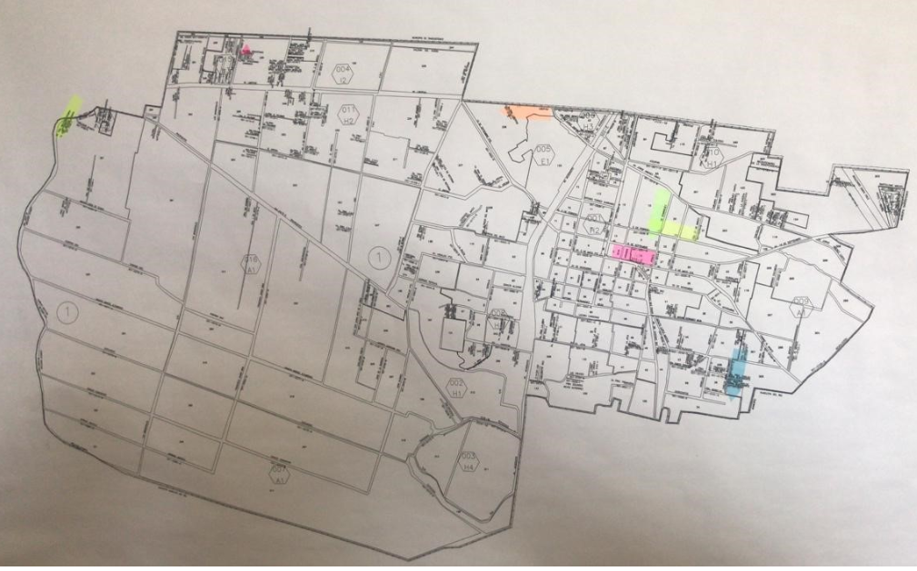
En el segundo archivo electrónico remitido fue manifestado por EL SUJETO OBLIGADO lo siguiente:
“SE INDICA EL LUGAR EN CUESTIÓN.” (Sic).
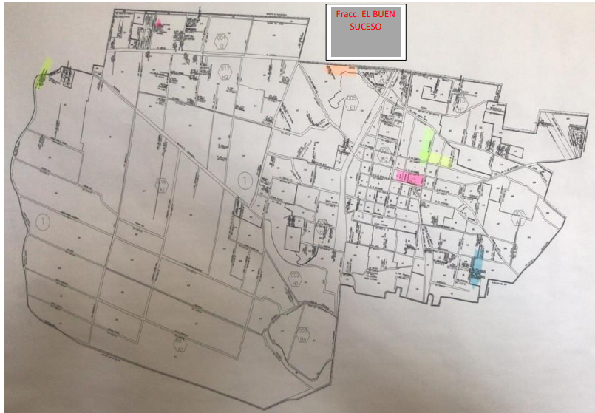
Una vez expuesto lo anterior, conviene analizar y primero desahogar la duda que sale a relucir, pues por un lado EL SUJETO OBLIGADO señala que “…el semáforo del fraccionamiento, la vialidad de la cual solicita información es de tipo Estatal, y el fraccionamiento denominado "El Buen Suceso" le corresponde al Municipio de Santiago Tianguistenco…” por lo que, EL RECURRENTE refutó dicha manifestación argumentando: “Dicen que son incompetentes pero el fraccionamiento está ubicado en su municipio, no fundamentan su supuesta incompetencia ni se observa que el titular de transparencia haya turnado la solicitud a las áreas que me puedan la respuesta”.
Delimitado lo anterior, conviene traer a contexto lo señalado en el artículo 16 del Bando Municipal de Atizapán 2023, el cual señala lo siguiente:
Artículo 16. Para el cumplimiento de sus funciones políticas, sociales, económicas y administrativas, el Honorable Ayuntamiento organiza el territorio del Municipio en:
…
VI. Fraccionamientos
a) El Buen Suceso
b) Casas Geo
(Énfasis añadido)
Lo anterior, nos deja constancia que, dentro del territorio municipal del Ayuntamiento de Atizapán, existe un fraccionamiento denominado “El Buen Suceso” el cual concuerda con el fraccionamiento referido por el particular en la solicitud de acceso a la información que derivo en el presente Recurso de Revisión en estudio.
Sin embargo, no pasa desapercibo por este Órgano Garante las manifestaciones vertidas por el Titular de la Unidad de Transparencia en su respuesta primigenia, mediante las cuales manifestó que posterior a una búsqueda exhaustiva en las áreas que pudieran conocer sobre la información peticionada, la vialidad donde se encuentra el semáforo al que desea tener acceso EL RECURRENTE, pertenece a otro municipio, señalando así al Ayuntamiento de Tianguistenco así como la vialidad corresponde a una vialidad estatal.
Por lo que, de acuerdo a dichas manifestaciones, este Órgano Garante advierte que en el artículo 9 del Bando Municipal del Ayuntamiento de Tianguistenco, se contempla un fraccionamiento denominado “Conjunto urbano el Buen Suceso”, tal y como se observa a continuación:
Título Segundo:
Del Territorio del Municipio
Capítulo Único. De la Organización Territorial
Artículo 8. El territorio municipal de Tianguistenco cuenta con una superficie aproximada de 131.82 kilómetros cuadrados y colinda al Norte con los municipios de Lerma, Capulhuac y Ocoyoacac; al Sur con el Municipio de Ocuilan; al Este con el Municipio de Xalatlaco, la Ciudad de México y el Estado de Morelos; al Oeste con los Municipios de Metepec, Chapultepec, Calimaya, Joquicingo, San Antonio la Isla, Atizapán, San Mateo Atenco, Mexicaltzingo, Almoloya del Río y Texcalyacac.

Artículo 9. En su aspecto político territorial, el Municipio se divide en:
…
f. Fraccionamientos:
• Los Cipreses;
• Jardines de Santiago;
• La Mora;
• El Capulín; y
• Conjunto urbano el Buen Suceso
(Énfasis añadido)

Una vez expuesto lo anterior, debemos entender como conclusión que existe un fraccionamiento que se encuentra delimitado dentro de dos territorios municipales, por un lado, “El Buen Suceso” es contemplado en el Bando Municipal de Atizapán como un fraccionamiento, sin embargo también se encuentra reconocido de manera colindante con el Ayuntamiento de Tianguistenco, un fraccionamiento denominado “Conjunto Urbano El Buen Suceso”, esto nos da certeza de que, efectivamente el hoy SUJETO OBLIGADO conoce sobre el fraccionamiento señalado por el particular, sin embargo en respuesta argumentó que posterior a una búsqueda exhaustiva se halló que la vialidad en donde se encuentra colocado el semáforo al que hace alusión la solicitud de mérito, se encuentra en el territorio municipal del Ayuntamiento de Tianguistenco, Sujeto Obligado diverso al que nos corresponde, motivo por el cual es importante hacer del conocimiento que lo manifestado por el ente recurrido se presupone que es información veraz, pues así lo emitió la autoridad, figura que recae en el Titular de la Unidad de Transparencia del Ayuntamiento de Atizapán. De igual forma, es aplicable el criterio 7/2017, emitido en la Segunda Época por el Instituto Nacional de Transparencia, Acceso a la Información y Protección de Datos Personales (INAI), el cual señala lo siguiente:
“Casos en los que no es necesario que el Comité de Transparencia confirme formalmente la inexistencia de la información. La Ley General de Transparencia y Acceso a la Información Pública y la Ley Federal de Transparencia y Acceso a la Información Pública establecen el procedimiento que deben seguir los sujetos obligados cuando la información solicitada no se encuentre en sus archivos; el cual implica, entre otras cosas, que el Comité de Transparencia confirme la inexistencia manifestada por las áreas competentes que hubiesen realizado la búsqueda de la información. No obstante lo anterior, en aquellos casos en que no se advierta obligación alguna de los sujetos obligados para contar con la información, derivado del análisis a la normativa aplicable a la materia de la solicitud; y además no se tengan elementos de convicción que permitan suponer que ésta debe obrar en sus archivos, no será necesario que el Comité de Transparencia emita una resolución que confirme la inexistencia de la información.”
Asimismo, no se omite comentar que debido a que existió un pronunciamiento por parte del SUJETO OBLIGADO, a fin de dar respuesta a la solicitud planteada, este Instituto no está facultado para manifestarse sobre la veracidad de la información proporcionada, de conformidad con lo señalado en el artículo 36 de la Ley de Transparencia y Acceso a la Información Pública del Estado de México y Municipios, pues dicho precepto legal refiere las atribuciones con la que cuenta este Órgano Garante, sin advertirse la facultad para pronunciarse acerca de la veracidad de la información remitida por los Sujetos Obligados.
Sirve de sustento a lo anterior, el criterio 31/10 emitido por el entonces Instituto Federal de Acceso a la Información y Protección de Datos, ahora Instituto Nacional de Acceso a la Información y Protección de Datos, el cual refiere:
“El Instituto Federal de Acceso a la Información y Protección de Datos no cuenta con facultades para pronunciarse respecto de la veracidad de los documentos proporcionados por los sujetos obligados. El Instituto Federal de Acceso a la Información y Protección de Datos es un órgano de la Administración Pública Federal con autonomía operativa, presupuestaria y de decisión, encargado de promover y difundir el ejercicio del derecho de acceso a la información; resolver sobre la negativa de las solicitudes de acceso a la información; y proteger los datos personales en poder de las dependencias y entidades. Sin embargo, no está facultado para pronunciarse sobre la veracidad de la información proporcionada por las autoridades en respuesta a las solicitudes de información que les presentan los particulares, en virtud de que en los artículos 49 y 50 de la Ley Federal de Transparencia y Acceso a la Información Pública Gubernamental no se prevé una causal que permita al Instituto Federal de Acceso a la Información y Protección de Datos conocer, vía recurso revisión, al respecto. Expedientes: 2440/07 Comisión Federal de Electricidad - Alonso Lujambio Irazábal 0113/09 Instituto de Seguridad y Servicios Sociales de los Trabajadores del Estado – Alonso Lujambio Irazábal 1624/09 Instituto Nacional para la Educación de los Adultos - María Marván Laborde 2395/09 Secretaría de Economía - María Marván Laborde 0837/10 Administración Portuaria Integral de Veracruz, S.A. de C.V. – María Marván Laborde
Criterio 31/10” (sic)

Una vez dicho lo anterior, es importante hacer del conocimiento al RECURRENTE que en este caso se confirma la manifestación del ente recurrido para señalar una incompetencia, sin embargo es importante referir que EL SUJETO OBLIGADO ni en respuesta primigenia así como tampoco mediante alcance en Informe Justificado, no colmó lo señalado en el artículo 167 de la Ley de Transparencia y Acceso a la Información Pública del Estado de México y Municipios, el cual refiere a literalidad lo siguiente:
Artículo 167. Cuando las unidades de transparencia determinen la notoria incompetencia por parte de los sujetos obligados, dentro del ámbito de aplicación, para atender la solicitud de acceso a la información, deberán comunicarlo al solicitante, dentro de los tres días hábiles posteriores a la recepción de la solicitud y, en su caso orientar al solicitante, el o los sujetos obligados competentes.
El precepto legal no fue actualizado pues EL SUJETO OBLIGADO debió haber orientado al particular dentro de los tres primeros días su incompetencia, por lo anterior, se advierte que no fue así.
Conforme al estudio previamente realizado, se indica que si bien el ente recurrido tiene facultades para conocer sobre el fraccionamiento “El Buen Suceso” de acuerdo al análisis previo, también es competencia de un Sujeto Obligado diverso conocer sobre dicho fraccionamiento, motivo por el cual, de acuerdo a la manifestación del SUJETO OBLGADO de incompetencia para conocer de la información peticionada por el particular, este Órgano Garante advierte que de conformidad a los preceptos legales referidos en párrafos anteriores, podemos anotar que de manera enunciativa más no limitativa, el ente municipal de Tianguistenco, puede generar, administrar y/o poseer información relacionado con la solicitud de mérito..
Acotado lo anterior, cabe hacer del conocimiento al RECURRENTE la precisión que habrá de quedar claro, pues de conformidad con el acuerdo emitido por el Instituto de Transparencia y Acceso a la Información Pública y Protección de Datos Personales del Estado de México y Municipios, emitido el primero de febrero de dos mil diecisiete, en el que fue aprobado el Padrón de Sujetos Obligados en materia de Transparencia y Acceso a la Información Pública del Estado de México y Municipios, se declaró como Sujeto Obligado al Ayuntamiento de Tianguistenco, como Sujeto Obligado de competencia Municipal.
No obstante; es imperante hacer del conocimiento que, si bien es cierto EL SUJETO OBLIGADO emitió un pronunciamiento refiriendo para tal efecto una incompetencia, tal manifestación no es suficiente para tener por colmado el requerimiento de acceso a la información que reclama el particular, pues de conformidad con lo establecido en el artículo 167, de la Ley de Transparencia y Acceso a la Información Pública, mismo que señala que cuando EL SUJETO OBLIGADO sea incompetente para dar contestación a la solicitud de información deberá notificar al particular dentro de los primeros tres días posteriores a la recepción de dicha solicitud, para que en ese tenor se oriente con el Sujeto Obligado competente; sin embargo, no fue así, ya que no se otorgó la referida asesoría dentro de los tres primeros días posteriores a la recepción de la solicitud de mérito, omitiendo así el cumplimiento al ordenamiento jurídico previsto en el referido artículo 167 de la Ley de Transparencia y Acceso a la Información Pública del Estadio de México y Municipios, pues dicha orientación se proporcionó siete días hábiles posteriores a la fecha de la recepción de la solicitud que dio trámite al presente Recurso de Revisión, siendo claro que no fue dentro de los tres primeros días hábiles que contempla la legislación.

Por lo antes expuesto, dicha incompetencia tiene que ser aprobada por el Comité de Transparencia del SUJETO OBLIGADO en términos del artículo 49, fracciones I y II de la Ley de la materia, que literalmente señala:

“Artículo 49. Los Comités de Transparencia tendrán las siguientes atribuciones:

I. Instituir, coordinar y supervisar en términos de las disposiciones aplicables, las acciones, medidas y procedimientos que coadyuven a asegurar una mayor eficacia en la gestión y atención de las solicitudes en materia de acceso a la información;
…
II. Confirmar, modificar o revocar las determinaciones que en materia de ampliación del plazo de respuesta, clasificación de la información y declaración de inexistencia o de incompetencia realicen los titulares de las áreas de los sujetos obligados;”

En efecto, tal y como quedó asentado en el presente estudio, EL SUJETO OBLIGADO manifestó no tener competencia para administrar, generar o poseer la información en estudio, sin embargo por las razones antes expuestas, dicha incompetencia deberá ser confirmada, por el Comité de Transparencia del SUJETO OBLIGADO en términos del precepto legal referido, razón por la cual se considera viable ordenar al SUJETO OBLIGADO realizar a través de su Comité de Transparencia, el Acuerdo mediante el cual se confirme la incompetencia declarada y manifestada a través de la respuesta primigenia.

Como sustento de lo anterior, sirve de analogía el Criterio 20/2020, Segunda Época, emitido por el Instituto Nacional de Transparencia. Acceso a la Información y Protección de Datos Personales, así mismo, el Criterio Reiterado 01/2019, Segunda Época, emitido por el Instituto de Transparencia, Acceso a la Información Pública y Protección de Datos Personales del Estado de México y Municipios, cuyo tenor literal es el siguiente:

“Declaración de incompetencia por parte del Comité, cuando no sea notoria o manifiesta. Cuando la normatividad que prevé las atribuciones del sujeto obligado no sea clara en delimitar su competencia respecto a lo requerido por la persona solicitante y resulte necesario efectuar un análisis mayor para determinar la incompetencia, ésta debe ser declarada por el Comité de Transparencia.”

“DECLARATORIA DE INCOMPETENCIA DEL SUJETO OBLIGADO. SUPUESTO PARA CONFIRMARLA POR ACUERDO DEL COMITÉ DE TRANSPARENCIA. De conformidad con el artículo 167 de la Ley de Transparencia vigente en la entidad, las Unidades de Transparencia tienen la facultad de determinar la notoria incompetencia para atender las solicitudes de acceso a la información y comunicarla al solicitante dentro de los tres días hábiles posteriores a la recepción de la misma, así como en su caso, orientar al particular sobre el o los Sujetos Obligados competentes para su atención. No obstante, es importante resaltar que al ejercer el derecho de acceso a la información pública cabe la posibilidad de que existan atribuciones concurrentes entre dos o más Sujetos Obligados que impiden determinar dentro del término legal de tres días hábiles, si se posee o no la información por el Sujeto Obligado requerido; en virtud de ello, en aras de disipar toda duda razonable sobre la administración del documento materia de la solicitud de información, el Sujeto Obligado deberá dar el trámite correspondiente a la solicitud de información a efecto de realizar un análisis minucioso de las facultades, competencias o funciones de cada una de las Unidades Administrativas que lo integran y, si posterior a ello, se corrobora la incompetencia para la atención del requerimiento, en razón de que es otro el Sujeto Obligado poseedor de la documentación, corresponde a su Comité de Transparencia confirmar la declaratoria de incompetencia y notificarle dicha determinación al particular, en términos de lo dispuesto en el artículo 49, fracción II de la Ley de Transparencia Local, al ser este el acto jurídico idóneo que genera seguridad jurídica de que el Ente ante quien se presentó la solicitud, carece de facultades, competencias o funciones para poseer o generar la información requerida; lo anterior, sin perjuicio de que pueda gestionar la colaboración de otro Sujeto Obligado competente para atender la solicitud.”

Por último, no se omite comentar que —derivado a que como se ha señalado en párrafos anteriores y mediante el estudio realizado en la presente resolución— EL SUJETO OBLIGADO que pudiera conocer, generar y/o administrar información relacionada con la solicitud que dio trámite al presente Recurso de Revisión, de manera enunciativa podría ser el Ayuntamiento de Tianguistenco; en ese sentido, es preciso hacer del conocimiento al particular que se dejan a salvo sus derechos a afecto de que realice una nueva solicitud de acceso a la información para que derivado del presente análisis, pueda dirigir su solicitud al Sujeto Obligado competente.
Así, con fundamento en lo previsto en los artículos 5, párrafos trigésimo segundo, trigésimo tercero y trigésimo cuarto, fracciones IV y V, de la Constitución Política del Estado Libre y Soberano de México, y los artículos 2, fracción II, 9, 29, 36, fracciones I y II, 176, 178, 179, 181, 185, fracción I, 186 y 188, de la Ley de Transparencia y Acceso a la Información Pública del Estado de México y Municipios, este Pleno:

RESUELVE

PRIMERO. Resultan fundadas las Razones o Motivos de inconformidad planteadas por EL RECURRENTE, en términos del Considerando QUINTO de la presente resolución.

SEGUNDO. Se MODIFICA la respuesta proporcionada por EL SUJETO OBLIGADO, que generó el Recurso de Revisión 02022/INFOEM/IP/RR/2023, en términos del considerando QUINTO de la presente resolución, se ORDENA al SUJETO OBLIGADO entregar al RECURRENTE, a través del Sistema de Acceso a la Información Mexiquense (SAIMEX), lo siguiente:

“El acuerdo mediante el cual se confirme la incompetencia declarada por EL SUJETO OBLIGADO.”

TERCERO. Notifíquese la presente resolución al Titular de la Unidad de Transparencia del Sujeto Obligado, para que conforme al artículo 186 último párrafo, 189 segundo párrafo y 194 de la Ley de Transparencia y Acceso a la Información Pública del Estado de México y Municipios; dé cumplimiento a lo ordenado dentro del plazo de diez días hábiles, e informe a este Instituto en un plazo de tres días hábiles siguientes sobre el cumplimiento dado a la presente y, se le apercibe que en caso de negarse a cumplir la presente resolución o hacerlo de manera parcial, se le impondrá una medida de apremio de conformidad con lo previsto en los artículos 198, 200, fracción III; 214, 215 y 216 de la Ley de Transparencia y Acceso a la Información Pública del Estado de México y Municipios.

CUARTO. De conformidad con el artículo 198 de la Ley de Transparencia y Acceso a la Información Pública del Estado de México y Municipios, de considerarlo procedente, EL SUJETO OBLIGADO de manera fundada y motivada, podrá solicitar una ampliación de plazo para el cumplimiento de la presente resolución.

QUINTO. Notifíquese la presente resolución al RECURRENTE mediante el Sistema de Acceso a la Información Mexiquense (SAIMEX) y hágase de su conocimiento que, de conformidad con lo establecido en el artículo 196 de la Ley de Transparencia y Acceso a la Información Pública del Estado de México y Municipios, podrá promover el Juicio de Amparo en los términos de las leyes aplicables.

ASÍ LO RESUELVE, POR MAYORÍA DE VOTOS EL PLENO DEL INSTITUTO DE TRANSPARENCIA, ACCESO A LA INFORMACIÓN PÚBLICA Y PROTECCIÓN DE DATOS PERSONALES DEL ESTADO DE MÉXICO Y MUNICIPIOS, CONFORMADO POR LOS COMISIONADOS JOSÉ MARTÍNEZ VILCHIS; MARÍA DEL ROSARIO MEJÍA AYALA; SHARON CRISTINA MORALES MARTÍNEZ; LUIS GUSTAVO PARRA NORIEGA Y GUADALUPE RAMÍREZ PEÑA ( EMITIENDO VOTO DISIDENTE) ; EN LA TRIGÉSIMA OCTAVA SESIÓN ORDINARIA CELEBRADA EL VEINTICINCO DE OCTUBRE DE DOS MIL VEINTITRÉS, ANTE EL SECRETARIO TÉCNICO DEL PLENO, ALEXIS TAPIA RAMÍREZ.
SCMM/AGZ/DEMF/CCA

